湖南省2011年高中学生化学竞赛试卷
（时限：150分钟 满分：150分）

题 号 | 一 | 二 | 三 | 四 | 五 | 总 分
得 分

特别提醒：完成本卷不得使用计算器。
可能用到的相对原子质量：
H(1) C(12) N(14) O(16) S(32) Cl(35.5) Si(28) Na(23) Mg(24) Al(27)
Ag(108) Co(59)
请将选择题的答案填入下列表格中：

题号 | 1 | 2 | 3 | 4 | 5 | 6 | 7 | 8 | 9 | 10 | 11 | 12 | 13 | 14 | 15
答案
一、选择题（本题共28分，每小题4分。每小题只有一个选项符合题意）
1．日本大地震导致福岛核电站受损，在核电站周围检测到了碘—131、铯—137和钚—239等放射性物质，它们对人体危害极大。硼酸具有阻止反应堆内核分裂，降低反应堆温度的功能。下列说法正确的是
A．钚—239的质子数为239 B．碘元素的相对原子质量为131
C．氢氧化铯的碱性比氢氧化钠强 D．硼酸的酸性比铝酸（氢氧化铝）弱
2．据国外媒体报道，“火星快车”号和“金星快车”号探测器日前分别在火星和金星大气层中发现了一种非常特殊的气态化合物。这种化合物的存在不但会导致金星上的温室效应被成倍的放大，而且可能会在火星上也诱发温室效应的产生。它的结构式为：¹⁶O=C=¹⁸O。下列说法正确的是
A．¹⁶O与¹⁸O为同种核素
B．¹⁶O=C=¹⁸O与¹⁶O=C=¹⁶O互为同位素
C．¹⁶O=C=¹⁸O的化学性质与¹⁶O=C=¹⁶O几乎相同
D．用¹⁶O=C=¹⁸O与Na₂¹⁶O₂反应生成的氧气中含有¹⁸O
3．下列反应的离子方程式书写正确的是
A．向碘化钾溶液中加入用硫酸酸化的过氧化氢溶液：
B．向碳酸氢铵溶液中加入过量的稀氢氧化钠溶液：
C．向FeBr₂溶液中通入过量的C1₂：2Fe^{2＋}+2Br－+2Cl₂= 2Fe^{3＋}+Br₂+4Cl－
D．Fe₂O₃溶于过量的氢碘酸中：
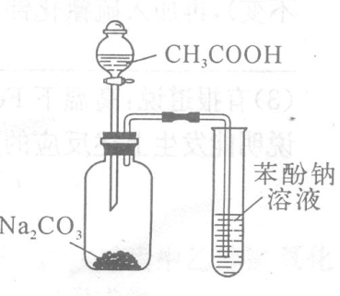
4．下列实验肯定能达到目的的是
A．将乙醇与浓硫酸共热制得的气体通入酸性 KMnO₄溶液中，检验气体中含有乙烯
B．在滴有酚酞的 Na₂CO₃溶液中，加入 BaCl₂溶液后红色褪去，验证Na₂CO₃溶液中存在水解平衡
C．淀粉溶液和稀H₂SO₄混合加热，加入新制Cu(OH)₂悬浊液加热至沸腾，检验淀粉水解产物有还原性
D．利用右图装置并根据有关实验现象能推知酸性： CH₃COOH＞H₂CO₃＞C₆H₅OH
5．室温下，下列各组微粒在指定溶液中能大量共存的是
A．pH=l的溶液中：CH₃CH₂OH、Cr₂O₇^{2—}、K⁺、SO₄^{2－}
B．c(Ca²⁺)=0.1 mol·L^{－1}的溶液中：NH₄⁺、SiO₃²⁻、CH₃COO－、Br⁻
C．加入铝粉放出大量H₂的溶液中：Fe²⁺、Na⁺、Cl－、NO₃－
D．NaHCO₃溶液中： C₆H₅O－、CO₃^{2－}、Br－、K＋
6．全钒液流电池是一种新型的绿色环保储能电池。其电池总反应为：
V^{3＋}＋VO^{2＋}＋H₂OVO₂＋＋2H＋＋V^{2＋}。下列说法正确的是
A．放电时正极反应为：VO₂＋＋2H＋＋e－=VO^{2＋}＋H₂O
B．充电时阴极反应为：V²⁺－e－＝V³⁺
C．放电过程中电子由负极经外电路移向正极，再由正极经电解质溶液移向负极
D．充电过程中，H⁺由阴极区向阳极区迁移
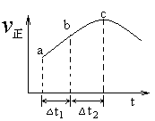
7．向绝热恒容密闭容器中通入SO₂和NO₂，一定条件
下使反应SO₂(g)+NO₂(g)SO₃(g)+NO(g)达到平衡，正反应
速率随时间变化的示意图如右所示。由图可得出的正确结论
是
A．反应在c点达到平衡状态
B．反应物浓度：a点小于b点
C．反应物的总能量低于生成物的总能量
D．△t₁=△t₂时，SO₂的转化率：a~b段小于b~c段
二、选择题（本题共40分，每小题5分。每小题有一个或两个选项符合题意。错答或少答记0分）
8．设N_{A}为阿伏加德罗常数，下列说法正确的是
A．2.4g镁在二氧化碳中燃烧所转移的电子总数为0.2N_{A}
B．1 L1 mol/L的Na₂CO₃（aq）中CO₃^{2－}与HCO₃－的离子数之和为N_{A}
C．一定条件下，1 mol N₂和3 mol H₂充分反应，生成物中的N—H键数目为6N_{A}
D．含有N_{A}个NO₂和N₂O₄分子的混合气体降低温度，混合气体的分子数目小于N_{A}
9．pH=2的两种酸溶液A和B，分别加水稀释1000倍后，其pH分别为5和3。下列结论正确的是
A．酸B比酸A的电离程度小 B．A为弱酸溶液，B为强酸溶液
C．酸B的物质的量浓度比酸A的大 D．B比A易导电
10．Na₃N是离子化合物，它和水作用可产生NH₃。下列叙述正确的是
A．Na⁺和N^{3—}的电子层结构都与氖原子相同
B．Na⁺的半径大于N^{3—}的半径
C．Na₃N与足量的盐酸反应后生成两种盐
D．在Na₃N与水的反应中，Na₃N作还原剂
11．下列化学实验事实及其解释都正确的是
A．FeCl₃溶液可以腐蚀线路板上的Cu，因为Fe的金属活动性大于Cu
B．将SO₂通入含HClO的溶液中，生成H₂SO₄，因为HClO酸性比H₂SO₄强
C．将饱和氯水滴到淀粉碘化钾试纸上，试纸先变蓝后变白，因为氯水具有漂白性
D．铝箔在酒精灯火焰上加热熔化但不滴落，因为铝箔表面氧化铝膜熔点高于铝
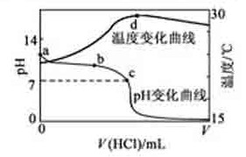
12．室温下，将1.000mol·L^{－1}盐酸滴入20.00mL 1.000mol·L^{－1}氨水中，溶液pH和温度随加入盐酸体积变化曲线如右图所示。下列有关说法正确的是
A．a点：由水电离出的c(H＋)=1.0×10^{－14} mol·L^{－1}
B．b点：c(NH₄＋)＋c(NH₃·H₂O)=c(Cl－)
C．c点：c(Cl－)= c(NH₄＋)
D．d点后，溶液温度略下降的主要原因是NH₃·H₂O电离吸热
13．头孢羟氨苄（如下图）被人体吸收效果良好，疗效明显，且毒性反应极小，因而被广泛适用于敏感细菌所致的多种疾病的治疗。已知肽键可以在碱性条件下水解。下列对头孢羟氨苄的说法中正确的是
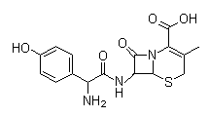

·H₂O

A．头孢羟氨苄的化学式为C₁₆H₁₄N₃O₅S·H₂O
B．1mol头孢羟氨苄分别与NaOH溶液和浓溴水反应时，需消耗4mol NaOH和3mol Br₂
C．在催化剂存在的条件下，1mol头孢羟氨苄可与7molH₂发生反应
D．头孢羟氨苄不能在空气中稳定存在

14．短周期元素A、B、C、D的原子序数依次增大，它们的原子序数之和为36，且原
子最外层电子数之和为14；A、C原子的最外层电子数之和等于B原子的次外层电子数；A与C，B与D均为同主族元素。下列叙述正确的是
A．在地壳中，C元素的含量位于第一位
B．A、B、D三种元素形成的化合物一定是强酸
C．C元素位于元素周期表中的第3周期第ⅠA族
D．B元素与氢元素形成化合物的化学式一定为H₂B
15．如图I所示，甲、乙之间的隔板K和活塞F都可以左右移动，甲中充入2 molA和1 mol B，乙中充入2 mol C和1 mol He，此时K停在0处。在一定条件下发生反应：2A(g)+B(g)2C(g)，反应达到平衡后，再恢复至原温度，则下列说法正确的是
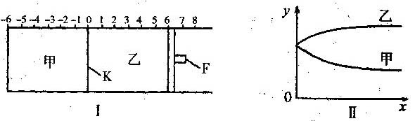
A．达到平衡时，隔板K最终停留在刻度0与-2之间
B．若达到平衡时，隔板K最终停留在刻度-l处，则乙中C的转化率小于50%
C．若达到平衡时，隔板K最终停留在靠近刻度-2处，则乙中F最终停留刻度大于4
D．若图Ⅱ中x轴表示时间，则y轴可表示甲、乙两容器中气体的总物质的量或A的物质的量
三、（本题包括1个小题，共12分）
16．（12分）CoCl₂·6H₂O是一种饲料营养强化剂。以含钴废料（含少量Fe、Al等杂质）制取CoCl₂·6H₂O的一种新工艺流程如下图：

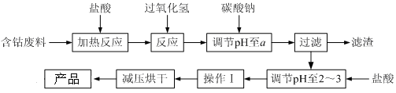

已知：
①钴与盐酸反应的化学方程式为：Co＋2HCl=CoCl₂＋H₂↑
②CoCl₂·6H₂O熔点86℃，易溶于水、乙醚等；常温下稳定无毒，加热至110~120℃时，失去结晶水变成有毒的无水氯化钴。
③部分阳离子以氢氧化物形式沉淀时溶液的pH见下表：

请回答下列问题：
沉淀物 | Fe(OH)₃ | Fe(OH)₂ | Co(OH)₂ | Al(OH)₃
开始沉淀 | 2.3 | 7.5 | 7.6 | 3.4
完全沉淀 | 4.1 | 9.7 | 9.2 | 5.2
⑴在上述新工艺中，用“盐酸”代替原工艺中“盐酸与硝酸的混酸”直接溶解含钴废料，其主要优点为 。
⑵加入碳酸钠调节pH至a，a的范围是 。
⑶操作Ⅰ包含3个基本实验操作，它们是 和过滤。
⑷制得的CoCl₂·6H₂O需减压烘干的原因是 。
⑸为测定产品中CoCl₂·6H₂O含量，某同学将一定量的样品溶于水，再向其中加入足量的AgNO₃溶液，过滤，并将沉淀烘干后称量其质量。通过计算发现产品中CoCl₂·6H₂O的质量分数大于100％，其原因可能是 。
⑹在实验室中，为了从上述产品中获得纯净的CoCl₂·6H₂O，采用的方法是
。
四、（本题包括2个小题，共37分）
17．（17分）氮元素和碳元素一样也存在一系列氢化物。例如：NH₃、N₂H₄、N₃H₅、
N₄H₆……。
（1）写出该系列氢化物的通式： 。
（2）上述系列第6号物质的同分异构体有多种，其中一氯代物有三种的结构简式是：

。
（3）已知NH₃为一元碱，N₂H₄为二元碱，N₂H₄在水溶液中的一级电离方程式可表示为N₂H₄·H₂O N₂H₅⁺+OH－，试写出N₂H₄的二级电离方程式：
。
K_{b}=
c(N₂H₅⁺)·c(OH－)
c(N₂H₄·H₂O)
（4）为了求浓度为0.1mol/L N₂H₄溶液中的OH－浓度，人们常将
0.1mol/L
K_{b}=
c²(OH－)
近似表示为 ，其理由是 ；

当K_{b}＝3.0×10^{－6}mol/L时，此溶液的pH= 。（lg2=0.3010，lg3=0.4771）
（5）在碱性介质中，用N₂H₄与NO₂可组合制成燃料电池（产物为N₂和H₂O），试写出该电池正、负极的电极反应式。
正极： ；
负极： 。
18．（20分）已知A、B均是由两种短周期元素组成的化合物，A中某元素的质量分数为25%，B的焰色反应呈黄色，C、J、X是同周期的元素的氢化物，X为无色液体，C、J为气体，D是一种不溶于水的白色固体。在一定条件下，它们有如下图所示的转化关系。
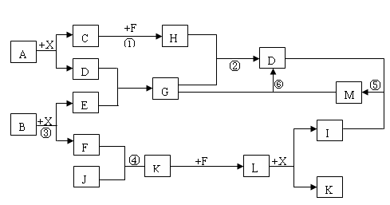

试回答下列问题：
（1）写出化学式：A_________；E____________；L___________。
（2）在反应①②③④⑤⑥中，属于氧化还原反应的是____________________。
（3）反应③的化学方程式为：_______________________________________________。
（4）写出下列离子反应方程式：
反应② ________________________________________________________________；
反应⑥_________________________________________________________________。
（5）将3.4g J气体与足量的F反应，生成一种单质和X，恢复到25℃放出a kJ热量，写出该反应的热化学方程式____________________________________________________。
五、（本题包括2个小题，共33分）
19．（19分）盐酸利多卡因（F）葡萄糖注射液抗心律失常，可用于急性心肌梗死后室性早搏和室性心动过速。合成路线如下：
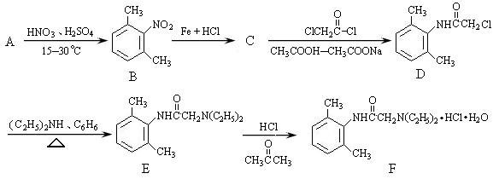
(1)B在核磁共振氢谱上有 种特征峰，D→E的反应类型是 。

(2)C的结构简式为 。
(3)B的同分异构体种类很多，符合以下条件的B的同分异构体共有 种。
①属于苯的衍生物，苯环上共有三个取代基；
②与碳酸钠溶液反应可放出CO₂气体。
(4)写出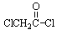与足量的NaOH溶液共热充分反应的化学方程式：

。
(5)现仅以有机物CH₃CH=CHCH₃为原料，无机试剂任选，用反应流程图表示合成有机物CH₃COOCH₂CH=CHCH₂OOCCH₃的过程（须注明反应条件）。
提示：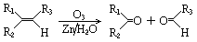

20．（14分）工业上以黄铁矿为原料生产硫酸，吸收塔排出的尾气先用氨水吸收，再用浓硫酸处理，得到较高浓度的SO₂和铵盐。为测定该铵盐中氮元素的质量分数，将不同质量的铵盐分别加入到50.00mL相同浓度的溶液中，沸水浴加热至气体全部逸出(此温度下铵盐不分解)。该气体经干燥后用浓硫酸吸收完全，测定浓硫酸增加的质量。部分测定结果如下表：

铵盐的质量/g | 10.00 | 20.00 | 30.00 | 50.00
浓硫酸增加的质量/g | m | m | 1.29 | 0

试回答：
（1）该铵盐的成分为 。
（2）计算该铵盐中氮元素的质量分数。 (须列式计算）

湖南省2011年高中学生化学竞赛
参考答案和评分标准
一、二、选择题（共68分。1—7题每题4分，8—15题每小题5分。错答或少答都记0分）
题号 | 1 | 2 | 3 | 4 | 5 | 6 | 7 | 8 | 9
答案 | C | C | B | B | D | A | D | AD | AC
题号 | 10 | 11 | 12 | 13 | 14 | 15
答案 | AC | D | C | BD | C | AC
三、（本题包括1个小题，共12分）
16．（12分）⑴减少有毒气体的排放，防止大气污染；防止产品中混有硝酸盐（2分）
⑵5.2～7.6（2分） ⑶蒸发浓缩、冷却结晶（2分）
⑷降低烘干温度，防止产品分解（失去结晶水）（2分）
⑸样品中含有NaCl杂质（或烘干时失去了部分结晶水）（2分）
⑹将产品溶于乙醚过滤后，再蒸馏（或重结晶）（2分）
四、（本题包括2个小题，共37分）
17．（17分）
（1）N_{m}H_{m+2}(m≥1) （2分）
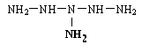
（2）NH₂－NH－NH－NH－NH－NH₂ （2分）

（3）N₂H₅⁺ +H₂O N₂H₆²⁺+OH－（3分）
（4）二级电离非常微弱，一级电离程度不大（2分） 10.74（2分）
（5）2NO₂+4H₂O +8e⁻ = N₂+ 8OH⁻ （3分）
2N₂H₄ -8e⁻ +8OH⁻ ＝ 2N₂ + 8H₂O（3分）
18．（20分）（1）Al₄C₃ NaOH NO₂ （6分，每空2分）
（2）①③④（2分）
（3）2Na₂O₂+2H₂O = 4NaOH+O₂↑（3分）
（4）2AlO₂－＋CO₂＋3H₂O＝2Al(OH)₃↓＋CO₃^{2－}
（或AlO₂－＋CO₂＋2H₂O＝Al(OH)₃↓＋HCO₃－）（3分）
Al^{3＋}＋3AlO₂－＋6H₂O = 4Al(OH)₃↓（3分）
（5）4NH₃(g)＋3O₂(g)= 2N₂(g)＋6H₂O(l) △H＝－20a kJ·mol^{－1}（3分）
五、（本题包括2个小题，共33分）
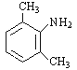
19．（19分）
⑴3 取代反应（4分，每空2分） ⑵ （2分）
⑶10（3分）
⑷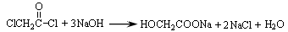 （3分）
⑸ （7分，每步1分）
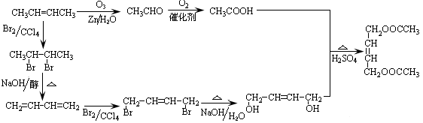

（其他合理路线同样给分）
20．（14分）（1）(NH₄)₂SO₄与NH₄HSO₄的混合物 （4分）
（2）在(NH₄)₂SO₄与NH₄HSO₄的混合物中，NaOH优先与NH₄HSO₄发生中和反应：2NH₄HSO₄+2NaOH=(NH₄)₂SO₄+Na₂SO₄+2H₂O
过量的NaOH再与(NH₄)₂SO₄反应（加热）产生NH₃
(NH₄)₂SO₄+2NaOH Na₂SO₄+2NH₃↑+2H₂O
△
被浓硫酸吸收使其质量增加：2+H₂SO₄=
设NaOH的物质的量为，铵盐中(NH₄)₂SO₄的质量分数为。
10g铵盐与（过量）反应生产氨气，因此有：

铵盐（过量）与反应产生氨气，因此有：
g…………………………..②（2分）
铵盐（过量）与反应产生氨气，因此有
g………………………③（2分）
联立①②③，解之得：x=0.50 （2分）
铵盐中氮元素的质量为：
即铵盐中氮元素的质量分数为16.7% （2分）
答：（略）。 （说明：其他解法同样给分）

